Erasmus+ nyári gyakorlat -Németország
2022.07.11-09.10.

Az Erasmus programmal sikerült kijutnom két teljes hónapra Németországba. Ez egy remek lehetőségnek bizonyult, így megragadtam az alkalmat és egy cseppet sem bántam meg. A két hónap alatt egy magyarok által működtetett, Gasthof Krone nevű, lovagi stílusú étteremben dolgoztunk.
A munkánkat megkönnyítette, hogy nem csak a főnökség, hanem az alkalmazottak is magyarok voltak, így nem volt semmi félreértés vagy probléma, hogy megértsük egymást. Emellett nagyon segítőkészek voltak az ott tartózkodásunk alatt. Minden kérdésünket meghallgatták és legjobb tudásuk szerint megválaszolták azokat, és a munkán kívül is jó barátságot ápoltunk velük. Ezek mellett nem csak az állandó dolgozókat tudtuk a munkatársainknak hívni a két hónap alatt. Két ugyan azon iskolából érkező tanuló csapat is jött ugyan úgy az Erasmus programmal. A két csapat váltotta egymást, így sosem voltunk teljesen magunkra hagyva, ami megkönnyítette a zökkenőmentes munkát.
A munkaköri beosztásom a szervízbe szólt azon belül is a pultos posztot kaptam meg, a legelső munka naptól kezdve ide tanítottak be és élveztem azt ,amit csinálok. Ennek ellenére nem csak italokat készítettem, adódott alkalom, hogy italokat vittem ki a vendégeknek.
Egy héten öt napot dolgoztunk, kettőt pedig szabadnapra kaptunk meg. Ezek a napok viszont változtak, nem minden héten ugyan azon a napon voltunk szabadok, és voltak napok amikor egy ember teljesen egyedül volt. De volt arra is példa, hogy heteken keresztül ugyan az a beosztás élt. Amikor mindenki szabadnapos volt, mivel az étterem zárva volt, egyszerűbben lehetett programokat szervezni. Ilyenkor mentünk túrázni vagy éppen a közeli strandra.
A szállásunk az étteremnél volt ,így nem kellett utaznunk munkába. A harmadik emeleten kaptunk szállást először egy két ágyas szobába ami végül három ágyassá bővült a következő csoport érkezésével. A szobában volt egy kis csapunk, viszont a tisztálkodási lehetőségre csak közös fürdő és wc volt. Ez ugyan nem okozott problémát. Az emeleten még helyet kapott egy közös hűtő, amibe mindenki bele tudta pakolni az esetleg romlandó ételeket amiket vett a közeli boltba.
Számomra ez volt az első ilyen alkalom, hogy vendéglátásban dolgozom, főleg ilyen hosszú időn keresztül. Így nem vártam magamtól hatalmas teljesítményeket. Beleadtam mindent, amit csak tudtam és a legjobb tudásom szerint próbáltam teljesíteni a kiadott feladatokat. Összeségében én magammal meg voltam elégedve, talán még büszke is lehetek, hogy minden nehézség ellenére nem adtam fel.

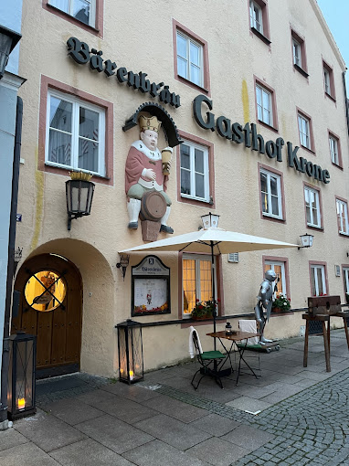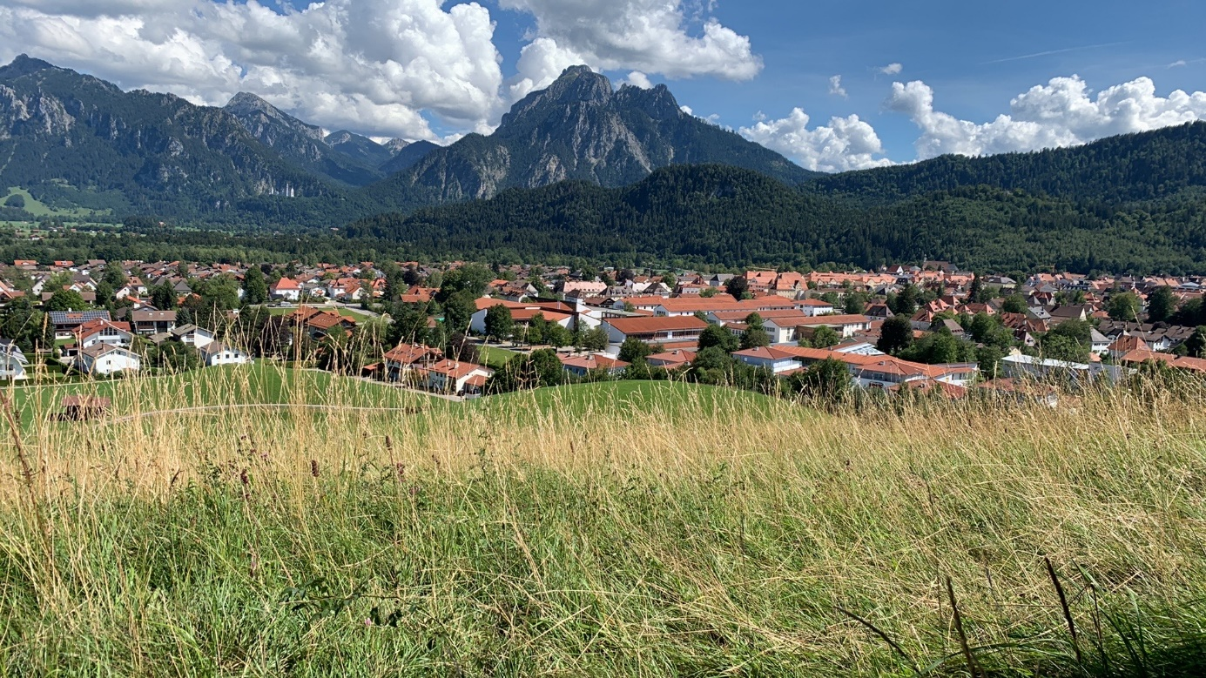
Angyal Vivien
10/3 osztályos tanuló

